新 书 推 荐

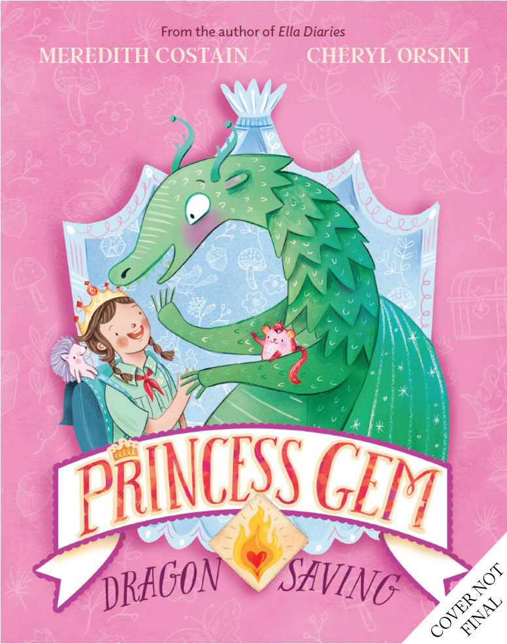
中文书名：《宝石公主#1：拯救巨龙》
英文书名：Princess Gem #1: Dragon Saving
作 者：Meredith Costain
出 版 社：Scholastic Aus
代理公司：Scholastic Aus
页 数：128页
出版时间：2026年8月
代理地区：中国大陆、台湾
审读资料：电子稿
类 型：桥梁书

核心卖点：

·这是一个充满真挚友谊与温柔幽默的童话世界。在每一本书中，宝石公主杰玛都会获得一枚全新的精灵俱乐部勋章，她掌心大小的宠物蒂比，能神奇地变身成小马大小的坐骑，跟随她一起踏上冒险之旅吧！
·由《艾拉日记》（Ella Diaries）系列畅销书作者，以及《旅行书店》（Travelling Bookshop）系列获奖插画师联袂打造。
·全书配有精美全彩插图。
·对标作品：《独角兽珀尔》（Pearl the Unicorn）《龙族少女》（Dragon Girls）《艾拉日记》《黑衣公主》（Princess in Black）

内容简介：

宝石的真名是微光谷杰玛公主殿下。她和伙伴们最大的心愿就是亲眼见到巨龙。因此，在选择下一枚精灵勋章时，杰玛公主挑中了最勇敢无畏的一枚精灵勋章：拯救巨龙勋章！

作者简介：
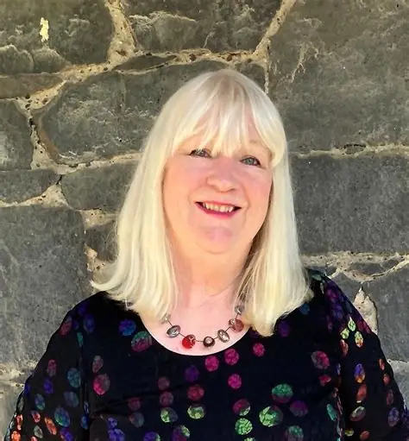
梅雷迪思·科斯坦（Meredith Costain），多才多艺的获奖作家。她的首部绘本《爱音乐的哈丽特》被澳大利亚广播公司改编为电视剧，诗集《涂鸦之舞》入选澳大利亚儿童图书理事会荣誉图书。她曾担任英语教师与儿童杂志编辑，喜爱在全澳各地与孩子们一起写诗，也爱和自家猫狗玩“接球”游戏。

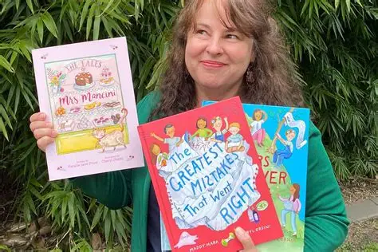
谢丽尔·奥尔西尼（Cheryl Orsini），从小画画，笔下世界越画越大！已为七十余部作品绘制插画，包括多部绘本与儿童小说系列。她总希望别人觉得自己“大胆前卫、风格犀利”，却常被评价为靠谱又细心，尤其擅长利落线条。谢丽尔与丈夫、女儿现居悉尼。
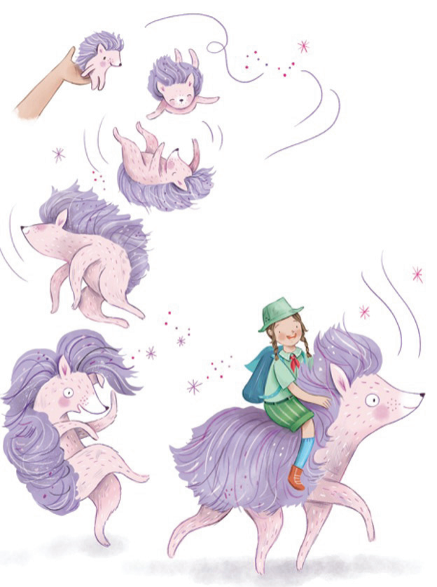

感谢您的阅读！
请将反馈信息发至：版权负责人
Email：Rights@nurnberg.com.cn
安德鲁·纳伯格联合国际有限公司北京代表处
北京市海淀区中关村大街甲59号中国人民大学文化大厦1705室, 邮编：100872
电话：010-82504106, 传真：010-82504200
公司网址：http://www.nurnberg.com.cn
书目下载：http://www.nurnberg.com.cn/booklist_zh/list.aspx
书讯浏览：http://www.nurnberg.com.cn/book/book.aspx
视频推荐：http://www.nurnberg.com.cn/video/video.aspx
豆瓣小站：http://site.douban.com/110577/
新浪微博：安德鲁纳伯格公司的微博_微博 (weibo.com)
微信订阅号：ANABJ2002


